ТД Гамма - участник 30-й выставки Скрепка.
Школьный сезон - ожидания, цифры, тренды.
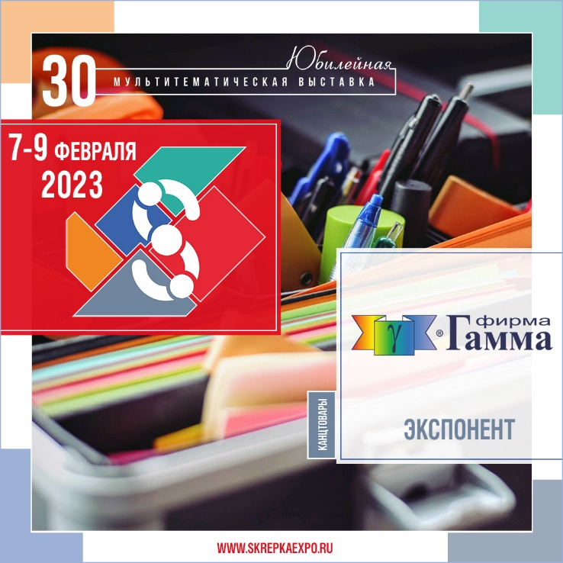

ТД Гамма - экспонент 30-й международной мультитематической выставки Скрепка Экспо, стенд N E201

Гамма ТД - динамично развивающаяся компания, один из крупнейших операторов на рынке товаров для хобби и творчества в России и странах СНГ. В тщательно подобранном ассортиментном портфеле компании представлено свыше 100 000 SKU, что позволяет в полном объёме удовлетворить потребности самых взыскательных клиентов.
Компания осуществляет поставки в следующих товарных категориях:
• товары для хобби и творчества,
• детская и школьная канцелярия,
• профессиональные художественные материалы

БРЕНДЫ И СОБСТВЕННЫЕ ТОРГОВЫЕ МАРКИ:
Лео, Vista-Artista, Эврикус, ФРЕЯ, ВКФ, Svetoch, Miadolla, Zlatka, Cherry Mary, Mr. Painter, Blumentag, Hobbius, Boomzee, Stilerra, Rezark, Craft &Clay, Delfbrick, Поделкин

ИНТЕРЕСНЫЕ ФАКТЫ:
Воскресенская Карандашная фабрика, сеть гипермаркетов «Леонардо» и сеть магазинов «Иголочка» являются частью холдинга ТД Гамма.

Сайт
Телеграм

Видеоприглашение ТД Гамма на 30-ю выставку Скрепка Экспо

Школьные товары - важная составляющая ассортимента ТД Гамма и почти всех участников отрасли.
Школьный сезон в самом разгаре, и мы знакомим Вас с самым свежим срезом потребительских настроений, влияющих на продажи:

По данным Росстата, реальные располагаемые доходы россиян упали на 0,8% во втором квартале 2022 года в годовом измерении. В первом квартале - на 1,2%.
Доля расходов россиян на питание увеличивается в течение последних двух месяцев. За два месяца эта цифра поднялась выше 30%.

Затраты на продовольствие растут на фоне официальных отчетов о снижении цен как фруктов и овощей, так и других продуктов питания - мясопродуктов, молочной продукции, сахара, яиц, макарон, круп и хлебобулочных изделий.

В связи с сокращением доходов население перераспределяет траты в пользу товаров первой необходимости и продуктов питания. В качестве мер экономии россияне также сокращают расходы на развлечения (47% россиян), отказываются от дорогостоящих покупок (46%), перераспределяют бюджет в пользу еды и необходимых товаров (43%).

Будут ли родители экономить на школьных товарах?

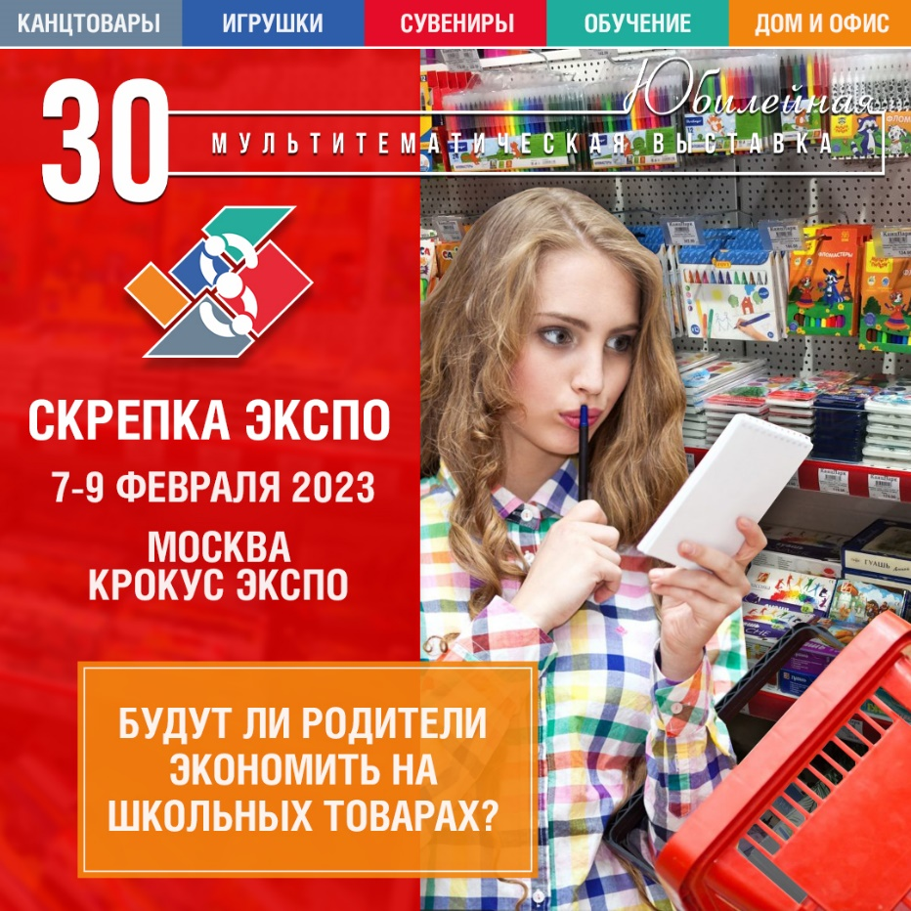
В стандартный набор первоклассника, по данным Росстата, в 2021 году входили официальный и спортивный костюмы, туфли и канцелярия — тетради, рюкзак, учебники и карандаши. Стоимость всего комплекта не превышала 24 тыс. руб., при этом больше всего приходилось тратить на форму — около 20 тыс. руб.

Сейчас эта сумма значительно увеличится: европейские марки подорожали на 20% и более. Ритейлеры достают запасы, которые не успели распродать в 2021 году.

Что касается канцелярских товаров, почти 70% родителей покупают их к каждому учебному году, следует из опроса «Яндекс.Маркета».

Каждый второй опрошенный «Яндексом» покупатель планирует потратить на сборы ребенка в школу от 10 тыс. руб. до 30 тыс. руб. В 2021 году максимальный показатель ожиданий был на уровне 20 тыс. руб.

Посмотрим, как воплотятся эти планы в жизнь.

Использованы данные Ромир, Росстат, Яндекс Маркет, Коммерсант.

Приглашаем всех участников рынка к участию в 30-й Юбилейной международной мультитематической выставке Скрепка Экспо, 7-9 февраля 2023 года в МВЦ Крокус Экспо.
ЗАЯВКА НА УЧАСТИЕ

До встречи на выставке Скрепка Экспо 2023!

Оставайтесь в курсе наших новостей:
Cайт
Telegram
ВКонтакте
Instagram
Facebook
YouTube

